- Vocabulario 7a Nombre_________________
WRITE THE SPANISH WORDS TWO TIMES EACH!
La ropa the clothing
El abrigo the coat
La blusa the blouse
Las botas the boots
Los calcetines the socks
La camisa the shirt
La camiseta the T-shirt
La chaqueta the jacket
La falda the skirt
La gorra the cap
Los jeans the jeans
Los pantalones the pants
Los pantalones cortos the shorts
La sudadera the sweatshirt
El suéter the sweater
El traje the suit
El traje de baño the bathing suit
El vestido the dress
Los zapatos the shoes
Los guantes the gloves

Llevar to wear CONJUGATE THE VERB BELOW!
Yo
Tú
Él, ella, Ud.
Nosotros
Vosotros
Ellos, ellas, Uds.
Do you remember the seasons and body parts? los brazos the arms
El invierno the winter la cabeza the head
La primavera the spring los pies the feet
El verano the summer las pierna the legs
El otoño the fall las manos the hands
Fill in the blanks with the appropriate vocabulary words.
En las manos yo llevo los________________________
En los pies yo llevo los___________________________ , los_________________________ y las_________________
Cuando yo nado yo llevo un_______________________________
Para una fiesta formal la mujer lleva un________________________ elegante y el hombre lleva un______________
En el verano yo llevo los__________________________________ y las _______________________________
En la cabeza yo llevo una__________________________
En el invierno yo llevo los______________________ en las manos, las_______________________ en los pies y un _______________________________ en el cuerpo.
Cuando hace fresco no llevo un abrigo, yo llevo un_______________________ o una________________________.
La chica lleva una blusa con una________________________.
Debajo de los zapatos o las botas yo llevo los___________________________ en los pies.
Para practicar deportes en el invierno yo llevo una______________________________.
Los chicos llevan los_____________________________ y una________________________________ la escuela.
Los jeans son __________________________________ informales.

Label the pictures and color at home! Spend time associating the picture with the word to help memorize.
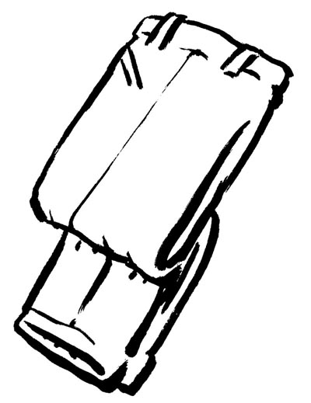
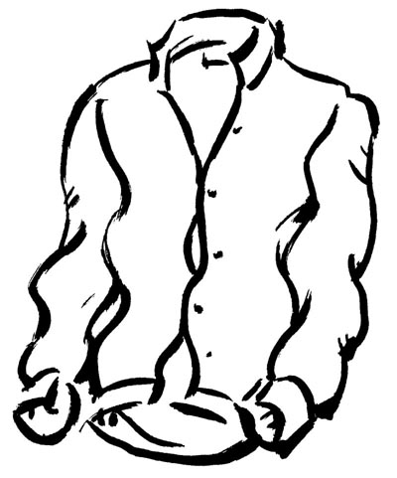
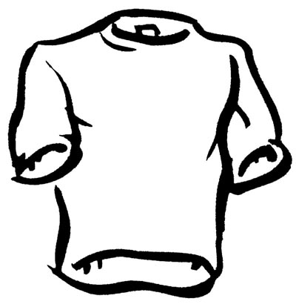
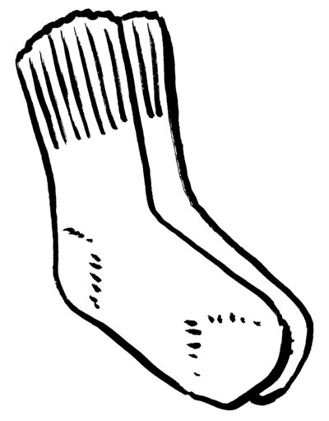
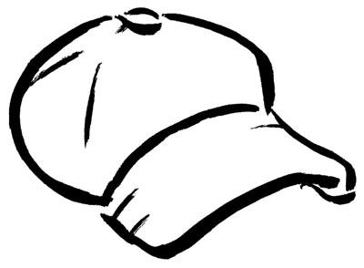

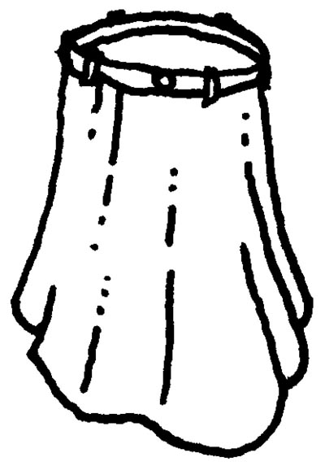
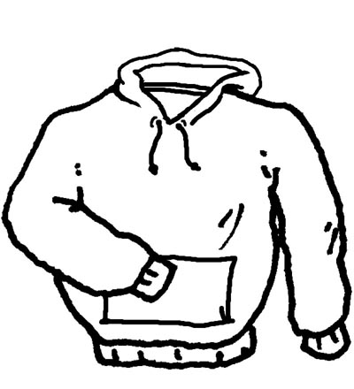
_______________ _______________ _______________ _______________ _______________

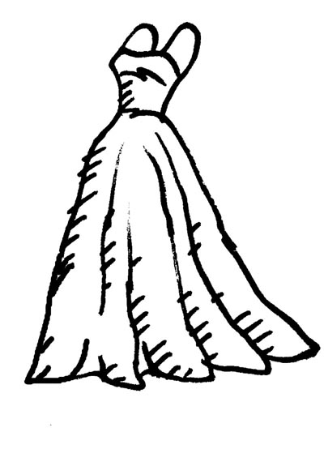
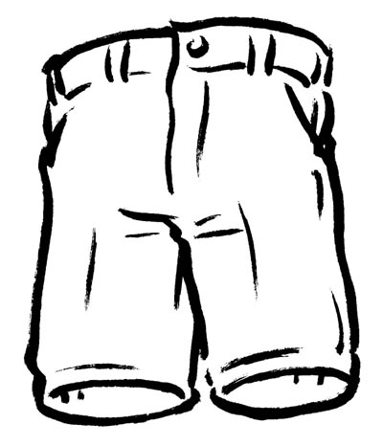
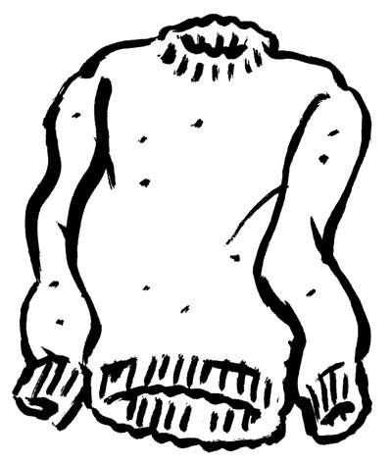
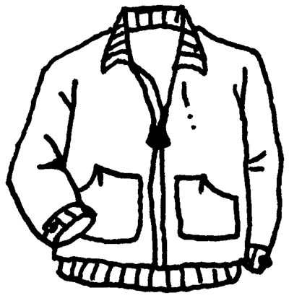
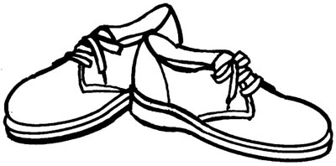

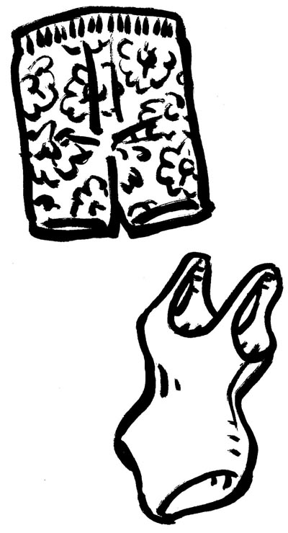
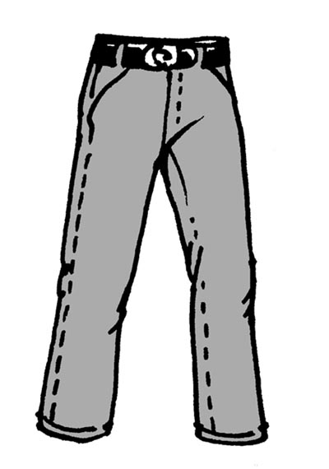
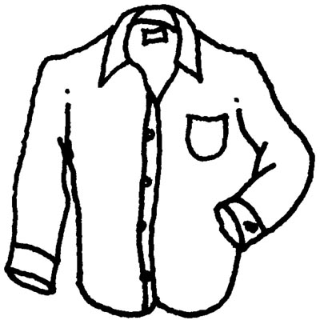
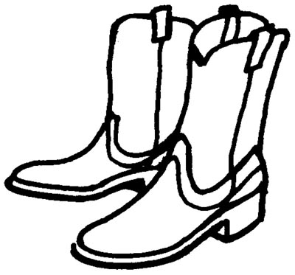
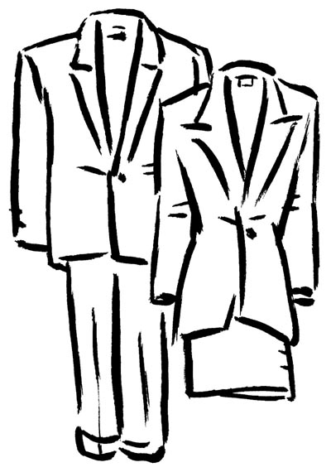
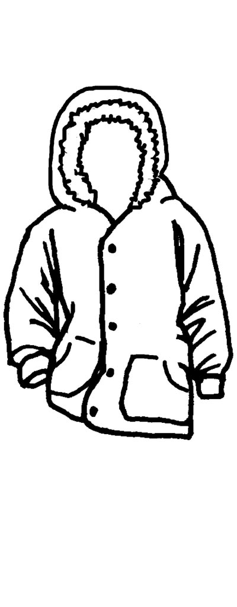
_______________ _______________ _______________ _______________ _______________

_______________ _______________ _______________ _______________ _______________

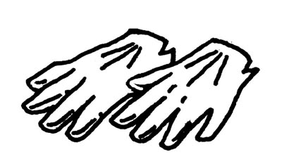

_______________ _______________ _______________ _______________

Under the illustrations list the the ítems of clothing that you would wear on each of the body parts.
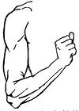
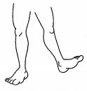
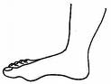
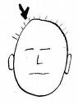
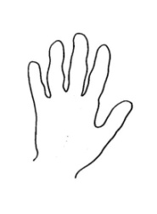
La mano la cabeza los pies las piernas los brazos
Los verbos
Buscar to look for
Comprar to buy
Entrar (en) to enter (in)
Costar to cost (cuesta… it costs, cuestan…they cost)
Tener razón to be correct
Preferir to prefer (e-ie stem change)
Pensar to think (e-ie stem change)
Querer to want (e-ie stem change)
Conjugate the following verbs and write the meanings
buscar comprar
Yo
Tú
Él
Ella
Ud.
Nosotros
Vosotros
Ellos
Ellas
Uds.

entrar preferir (e-ie stem change)
Yo
Tú
Él
Ella
Ud.
Nosotros
Vosotros
Ellos
Ellas
Uds.
pensar (e-ie stem change) querer (e-ie stem change)
Yo
Tú
Él
Ella
Ud.
Nosotros
Vosotros
Ellos
Ellas
Uds.

Más palabras
el dependiente the salesman
la dependienta the saleswoman
la tienda the store
la tienda de ropa the clothing store
el precio the price
nuevo/a new
tanto/a so much

doscientos, -as two hundred
trescientos, -as three hundred
cuatrocientos, -as four hundred
quinientos, -as five hundred
seiscientos, -as six hundred
setecientos, -as seven hundred
ochocientos, -as eight hundred
novecientos, -as nine hundred
mil a thousand

¿En qué puede servirle? … How can I help you?
¿Cómo me queda(n)? How does it (do they) fit me?
¿Cómo te queda(n)? How does it (do they) fit you?
¿Cuánto cuesta(n)? How much does it (do they) cost?

